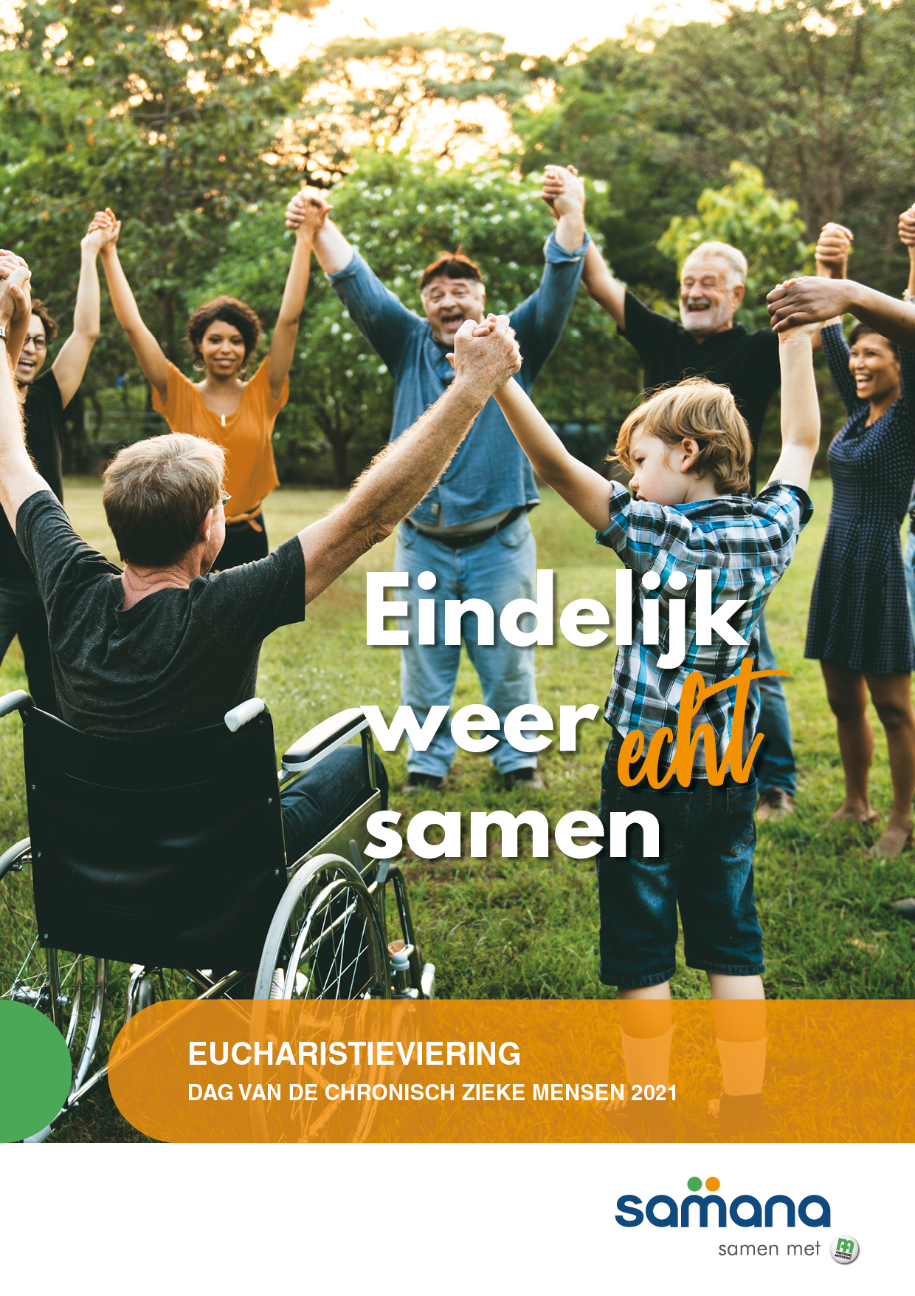
Dag van de chronisch zieke mensen 2021
Eindelijk weer echt samen! Eucharistieviering/gebedsviering

Deze viering kun je ook gebruiken als woord- en communiedienst.
In dat geval laat je het eucharistisch gebed weg.

Lied aan het begin: Wij willen samen vieren … (Zingt Jubilate 545)

Welkom en kruisteken door de voorganger

Welkom door de voorzitter of zingevingsverantwoordelijke
Je kunt hier kort terugkijken op de voorbije periode in je eigen parochie/omgeving. Hieronder enkele aanzetten:

Het is een lange weg geweest….
De pandemie kwam onverwacht en haalde ons leven overhoop.
Er was angst en vooral: veel eenzaamheid.
De ander werd plots een potentieel besmettingsgevaar, zelfs onze naaste familie, kinderen, kleinkinderen…
We waren zo blij met de vaccins die een einde maken aan die zware periode. Maar net op dat moment botsten we op de traagheid
en de weerbarstigheid van de leveringen en kwam er een tweede golf.
Het was zwaar, echt heel zwaar. ‘Erger dan de oorlog’, zeiden oudere mensen. Verschrikkelijk ook om heel alleen, zonder bezoek,
in het ziekenhuis of het ziekbed te liggen.
Heel zwaar ook voor de mantelzorgers die er alleen voor stonden.
Erg voor de chronisch zieken bij wie ingrepen werden uitgesteld.
Maar kijk: we mogen weer hopen! De pandemie wijkt.
Vandaag zijn we weer echt samen, met elkaar en met God.
Hij is als een trouwe Vriend samen met ons door de woestijn getrokken
en leeft nu met ons mee in onze vreugde.
Als je God zo kan ervaren, als een vriend die met je meegaat
en die meeleeft in geluk en ongeluk, dan wordt het leven heel anders!
Dan weten we ons gedragen door de Grote Vriend Jezus,
zelfs over de dood heen.
Dat vieren we ook in elke eucharistieviering:
dat Jezus de macht van het kwaad en de dood doorbreekt
en ons in die overwinning meeneemt.
Laten we nu vieren dat wij hier samen met God zijn!

Vragen om ontferming

V: Laten we ons hart bij God brengen, Hij die onze pijn en onze angsten kent en ons wil troosten en oprichten.

(de beden worden gelezen door lectoren van Samana)
Heer,
met een bang hart hebben we de voorbije periode meegemaakt.
We voelden ons klein, eenzaam en kwetsbaar.
Heer, ontferm U …

Christus,
Gij wilt met ons samenzijn, in vreugde en pijn,
en met ons over het lijden en over de dood heen naar het volle leven stappen.
Christus, ontferm U …

Heer,
Gij roept ons om samen een grote gemeenschap te vormen
waar geen onderscheid is tussen de mensen.
Heer ontferm U …

V: Heer God, een van uw leerlingen heeft geschreven
dat Gij altijd groter dan ons hart zijt.
Bevrijd ons van wat ons bedrukt
en laat ons de vreugde van het samen zijn voelen!
Amen.

Eer aan God: naar keuze gelezen of gezongen

Openingsgebed

God,
wij danken U dat wij weer samen mogen zijn met elkaar en met U.
Meer dan ooit beseffen we hoe belangrijk het is
om bij elkaar te mogen zijn en elkaar te dragen.
We zijn zoveel meer mens als we samen de weg van het leven mogen gaan.
Maak dat wij deze vreugde van weer echt samen te zijn koesteren
en elke keer weer beleven,
Gij die ons geschapen hebt om elkaar te dragen en te behoeden.
Amen.

Voor de lezingen op deze zondag kiezen we voor verhalen over samenzijn.

Eerste lezing : We lezen uit de profeet Jesaja
Deze lezing sluit mooi aan bij het thema: na alle ellende zijn we weer samen, God brengt ons vandaag samen ‘op zijn heilige berg’. Hij veegt de tranen weg en brengt hoop.

Jahwe God richt op deze berg voor alle volken een feestmaal aan
met uitgelezen gerechten, een feestmaal met belegen wijnen,
verrukkelijke, uitgelezen gerechten, belegen, gelouterde wijnen.
Op deze berg verscheurt Hij de sluier die over alle volken ligt,
de floers die alle naties bedekt.
Jahwe God vernietigt de dood voor altijd,
Hij veegt de tranen van alle gezichten,
op heel de aarde wist Hij de pijn van zijn volk uit: Jahwe heeft het gezegd!
Op die dag zal men zeggen:
‘Dat is onze God. Wij hoopten op Hem en Hij heeft ons gered.
Dat is Jahwe, op wie wij hoopten;
laat ons blij zijn en juichen om de redding die Hij heeft gebracht.
Want op deze berg rust de hand van Jahwe.’

Tussenzang: De Heer richt op zijn berg een maaltijd aan (Zingt Jubilate 521)

OF

Evangelie:

We stellen als evangelielezing de bruiloft van Kana voor. Misschien een verrassende keuze, maar toch: het gaat hier over samen zijn, over feest en over water dat in wijn verandert. Jezus verandert onze pijn in wijn, ons verdriet in vreugde!

V: De Heer zal bij U zijn!
Allen: De Heer zal U bewaren.
V: Op deze feestelijke dag lezen wij uit het heilig Evangelie van Jezus de Christus volgens Johannes.
Allen: Lof zij U Christus.

Op de derde dag was er een bruiloft in Kana, in Galilea.
De moeder van Jezus was er,
en ook Jezus en zijn leerlingen waren op de bruiloft uitgenodigd.
Toen de wijn bijna op was, zei de moeder van Jezus tegen Hem:
‘Ze hebben geen wijn meer.’
‘Wat wilt u van me?’ zei Jezus. ‘Mijn tijd is nog niet gekomen.’
Daarop sprak zijn moeder de bedienden aan:
‘Doe maar wat Hij jullie zegt, wat het ook is.’
Nu stonden daar voor het Joodse reinigingsritueel zes stenen watervaten,
elk met een inhoud van twee à drie metrete.
Jezus zei tegen de bedienden: ‘Vul de vaten met water.’
Ze vulden ze tot de rand.
Toen zei Hij: ‘Schep er nu wat uit, en breng dat naar de ceremoniemeester.’
Dat deden ze.
En toen de ceremoniemeester het water dat wijn geworden was, proefde
– hij wist niet waar die vandaan kwam,
maar de bedienden die het water geschept hadden, wisten het wel –
riep hij de bruidegom en zei tegen hem:
‘Iedereen zet zijn gasten eerst de goede wijn voor
en als ze dronken zijn de minder goede.
Maar u hebt de beste wijn tot nu bewaard!’
Dit heeft Jezus in Kana, in Galilea, gedaan als eerste wonderteken;
Hij toonde zo zijn grootheid en zijn leerlingen geloofden in Hem.
Daarna ging Hij naar Kafarnaüm, met zijn moeder, zijn broers en zijn leerlingen, en daar bleven ze een paar dagen.

Homilie

Beste vrienden en vriendinnen van Samana,
beste sympathisanten,

Samen Krachtig! Dat is de betekenis van de naam Samana.
Dat wil Samana ook zijn en uitdragen.
In het voorbije anderhalf jaar hebben we met z’n allen hard moeten vechten om dat samen zijn niet te verliezen.
Alles moest op afstand, gemaskerd en ontsmet.
We hebben toen gevoeld hoe kwetsbaar we zijn.
Voor chronisch zieke mensen en hun mantelzorgers
kwam dit bovenop de dagelijkse last van ziekte en pijn.
De eenzaamheid kwam dubbel zo hard aan.
Toch bleven we zoeken naar manieren om ‘anders’ samen te zijn:
met tablet en pc, met telefoons, brieven en kaartjes.
Meer dan ooit beseffen we hoe belangrijk samenzijn is.
Maar ook hoe kwetsbaarheid die we samen dragen
naar meer medemenselijkheid en solidariteit leidt.
Dat is een les die we uit de pandemie geleerd hebben.

In de Bijbel gaat het op elke bladzijde over samen zijn.
Het begint al op de eerste bladzijden,
als God zegt dat het niet goed is dat de mens alleen blijft.
En later roept God zijn volk om samen de wereld in te gaan
en het Rijk Gods te stichten: een wereld van liefde, vrede en gerechtigheid.
Alle mensen zijn een grote familie, kinderen van dezelfde Vader.
Het visioen van Jesaja over het feestmaal op de berg
past wonderwel bij het gevoel dat we vandaag hebben.
Eindelijk mogen we feesten, na een lange lastige periode:
‘Hij veegt de tranen van alle gezichten,
op heel de aarde wist Hij de pijn van zijn volk uit’
en biedt ons een heerlijke maaltijd aan.
‘Eindelijk samen’, zeggen ze daar op de berg!
Ook in het evangelie is er sprake van een feest!
Bij de evangelist Johannes gaat het zelfs
over de eerste gebeurtenis van het openbaar leven van Jezus.
De bruiloft staat hier symbool voor de liefde van God zelf:
in de Bijbel wordt God de bruidegom genoemd en de mens de bruid.
Dat zegt iets over de grote liefde van God voor ons.
Het verhaal bevat ook het merkwaardige wonder
van het veranderen van water in wijn.
Ken je de uitdrukking: water in wijn veranderen?
Het betekent dat je gewone leven kleur krijgt.
Dat je in je pijn plots de vreugde van samenzijn ontdekt.
We kennen dat gevoel allemaal:
als we een compliment of een woord van dank krijgen,
als er iemand speciaal voor jou langskomt…
Het zijn misschien kleine dingen, maar ze veranderen water in wijn.
Ze veranderen pijn even in de vreugde van het samen zijn.
We kunnen de pijn niet wegnemen,
maar we kunnen door zo met elkaar om te gaan
toch iets van ‘wijn’ in dit leven stoppen.
Dit verhaal gaat dan ook over wie Jezus voor ons wil zijn:
onze bron van hoop en levenskracht.
Hij wil ons blijvende levensvreugde schenken.
Hij wordt onze wijn.
Daarom is met Hem samen aan tafel gaan zo mooi.
Hij geeft ons Zijn liefde en kracht.
Om Samen Krachtig te worden.
Jezus zou vandaag zeker lid van Samana worden!

Geloofsbelijdenis:

Voorbeden:

V: In elke viering bidden we ook voor onszelf,
Voor de anderen en voor de wereld.
Laten we die gebeden in het teken van dankbaarheid plaatsen!

Dankbaar voor allen die in de zorg staan.
Om hun veerkracht en uithoudingsvermogen.
Om hun aandacht en volharding.
Draag hen, God, in uw liefde …
Allen: Draag hen, God, in uw liefde.

Dankbaar zijn we om de Samana-vrijwilligers
die tijdens de pandemie met ons verbonden bleven,
langs de telefoon, per post, via de computer….
Draag hen, God, in uw liefde …
Allen: Draag hen, God, in uw liefde.

Dankbaar voor alle mantelzorgers,
die bleven staan in alle moeilijkheden.
Draag hen, God, in uw liefde …
Allen: Draag hen, God, in uw liefde.

Dankbaar om de chronisch zieke mensen,
die ons uitdagen om er voor elkaar te zijn,
voor wie we tochtgenoot mogen worden en blijven.
Draag hen, God, in uw liefde …
Allen: Draag hen, God, in uw liefde.

Dankbaar om Gods blijvende nabijheid in alles wat ons overkomt.
Om Zijn aanwezigheid en zachte kracht.
Draag ons, God, in uw liefde …
Allen: Draag ons, God, in uw liefde.

V: God, wees ons nabij.
Ga samen met ons de weg van ons leven.
Draag ons en laat ons elkander dragen.
Wees onze troost en laat ons troost voor elkaar zijn.
Verheug U in ons en laat ons ons in U verheugen.

Offerande
Hier kunnen de gaven worden aangebracht, naargelang de coronaregels. In ieder geval kunnen bloemen voor het altaar gezet worden: een boeket van vreugde om het eindelijk weer samen zijn. De voorganger licht dit kort toe.

Gebed over de gaven:

God,
we staan hier samen rond uw tafel.
Uw Zoon heeft samen met de mensen gefeest en gevierd.
Zo willen we dit ook doen, nu Hij ons uitnodigt om met Hem aan tafel te zitten en ons in herinnering brengt
hoe Hij eens gebroken brood en beker wijn werd,
en hoe Hij dat ook vandaag voor ons wil zijn,
en alle dagen van deze wereld.
Amen.

Dankgebed

Naar keuze
In het dankgebed bidden we voor de overleden leden van Samana.

Onze Vader:
Er is geen beter gebed om ons samenzijn uit te drukken dan het Onze Vader. Jezus zelf heeft het ons geleerd.
Het brengt ons samen in verbondenheid,
over alle rangen en standen, over ziekte of gezondheid heen.
Laten we het in grote ontvankelijkheid voor het leven
en met open handen samen te bidden:
Onze Vader…

Vredeswens
V: Heer Jezus,
het eerste woord dat Gij tot u leerlingen sprak na uw verrijzenis was:
‘Vrede zij u, sjalom.’
En dat doet Gij ook vandaag voor ons.
Daarmee wenst Gij ons alle goeds toe: vreugde, liefde en echt samen zijn. Daarom zeggen we nu van harte aan elkaar: ‘Vrede zij U, sjalom!’

De voorganger nodigt de mensen volgens de geldende coronaregels uit elkaar de vrede te wensen.

(hier kun je een vredeslied zingen)

Lam Gods

Communie
V: Hoe goed is het om hier samen te zijn!
Jezus zelf komt onder ons in dit brood.
Daarom mogen we zeggen:
‘Zie dit is het Lam Gods,
dat gekomen is om het kwaad, het lijden, de pijn,
het onrecht en de dood weg te nemen.
Dat gekomen is om vrede, vreugde, liefde, rechtvaardigheid
en leven voor altijd te brengen.’
Allen: Heer ik ben niet waardig…

Communielied:
V: In het evangelie zegt Maria aan Jezus:
‘Heer, ze hebben geen wijn meer.’
Maria is bekommerd om ons,
zeker als ze ziet dat onze levensvreugde dreigt te verdwijnen.
Daarom vraagt ze aan Jezus om voor wijn te zorgen!
We mogen in vertrouwen op Maria een lied voor haar zingen,
zeker in deze oktobermaand.
(Marialied naar keuze)

Slotgebed

V: Goede God,
wij danken U dat we hier eindelijk weer echt samen mochten zijn
met elkaar en met U!
Gij richt voor ons een feestmaal aan na alle pijn.
Gij wist alle tranen.
Uw Zoon Jezus laat ons zien
hoe Gij het water van ons leven verandert in wijn,
als teken van vreugde en kracht.
Wees ons nabij,
doe ons ervaren dat Gij samen met ons verder gaat
in al die lieve Samana-mensen die voor elkaar zorgen.
Wij mogen het U vragen omdat uw Zoon ons U zo heeft leren kennen.
Amen.

Dankwoord voorzitter of zingevingsverantwoordelijke:

Zegen door priester, diaken of voorganger samen met de zingevingsverantwoordelijke

